Министерство науки и высшего образования Российской Федерации Федеральное государственное бюджетное образовательное учреждение высшего образования

Пермский национальный исследовательский политехнический университет

Электротехнический факультет

Кафедра информационных технологий и автоматизированных систем

**ОТЧЕТ**

**Лабораторная работа**

**Проверка упорядоченности массива**

Выполнил студент РИС-23-2б:

Масагутов Тимур Ринатович

Проверила доцент кафедры ИТАС:

Полякова Ольга Андреевна

2023

**Алгоритм работы программы**

1. **Постановка задачи:**

Создать алгоритм и написать программу на языке программирования C++ для выполнения задачи: Проверить упорядочен ли массив (убывающий или возрастающий)

**Словесный алгоритм:**

1. Вводится массив из n элементов, значение задано константой
2. Вводятся значения к, р
3. Создается цикл, который заполняет массив случайными числами
4. Создается цикл проверки массива, который проверяет а[i-1] и a[i]
5. **Проверяются количество убывающий или возрастающих элементов**

**Алгоритм на С++**

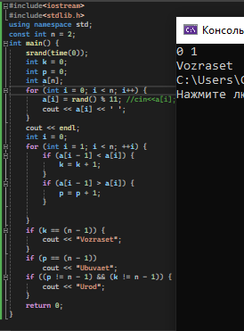

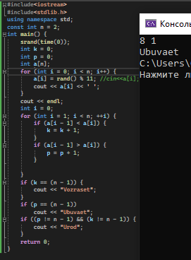

**Блок схема**

